Barrierefrei unterwegs im Universitätsspital Basel
Ein Interview mit Maria Fahrni und Guido Perrot, zwei Mitarbeitenden des Universitätsspitals Basel
Tamara Carigiet und Seraina Letta
Einführung
Am Universitätsspital Basel (USB) gibt es seit einigen Jahren die Stelle der Behindertenbeauftragten. Die zuständige Person setzt sich dafür ein, dass Menschen mit einer Behinderung weniger Barrieren erleben, wenn sie einen Spitalaufenthalt antreten müssen. Maria Fahrni besetzt diese Stelle seit 2017. Guido Perrot ist Leiter der Abteilung Therapien und war an der Schaffung der Stelle massgeblich beteiligt. Im Gespräch möchten wir von den beiden erfahren, wie es zur Stelle der Behindertenbeauftragten am Universitätsspital in Basel gekommen ist. Zudem interessiert es uns, welche Massnahmen und Projekte bereits umgesetzt wurden, um Hürden für Menschen mit einer Behinderung abzubauen.
Introduction
Depuis quelques années, l'Hôpital Universitaire de Bâle dispose d'un poste de représentante ou représentant des personnes en situation de handicap. La personne responsable s'engage à ce que les personnes en situation de handicap rencontrent moins d’obstacles lorsqu'elles doivent se rendre à l'Hôpital. Depuis 2017, Maria Fahrni occupe ce poste. Quant à Guido Perrot, directeur du service des thérapies, il a joué un rôle déterminant dans sa création. Dans cet entretien, nous aimerions savoir comment le poste de représentante ou représentant des personnes en situation de handicap a été créé. Nous nous sommes également intéressées aux mesures et les projets déjà mis en place pour supprimer certains obstacles auxquels sont confrontées les personnes en situation de handicap.
Keywords: Behinderung, Krankheit, Spital, Barrierefreiheit, Unterstützte Kommunikation, Hilfsmittel / handicap, maladie, hôpital, accessibilité, communication alternative et améliorée, moyen auxiliaire
DOI: https://doi.org/10.57161/z2024-01-03
Schweizerische Zeitschrift für Heilpädagogik, Jg. 30, 01/2024

SZH: Wie ist die Stelle als Behindertenbeauftragte am Universitätsspital Basel (USB) entstanden, und wie sind Sie, Frau Fahrni, zu dieser Stelle gekommen?
M. Fahrni: Die Stelle wurde 2017 am Universitätsspital Basel auf Initiative des Basler Behindertenforums, des Patientenbeirats und von Menschen mit einer Behinderung geschaffen. Als ich mich für die Stelle beworben habe, gab es diese in der Form noch nicht. Sie war ausgeschrieben in der Abteilung Therapien. Etwas bewirken zu können, hat mich sehr angesprochen.
G. Perrot: Die Spitalleitung hat die Stelle der Behindertenbeauftragten auf Antrag des Gesundheitsdepartements des Kantons Basel-Stadt geschaffen. Die Stelle wurde der Abteilung Therapien zugeordnet. Darum ist die Pflegedirektion mit dem Auftrag auf mich zugekommen, die Stelle auszuarbeiten. Es ist mir ein grosses Anliegen, den nahtlosen Übergang gang zwischen den einzelnen Phasen der Betreuung beim Spitaleintritt und zwischen den Abteilungen zu vereinfachen – auch in diesem speziellen Feld, über das wir uns heute unterhalten. Auch da gibt es teilweise Barrieren.
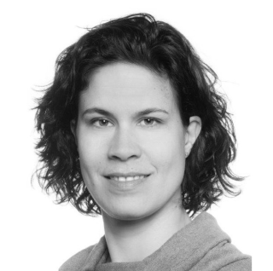 | 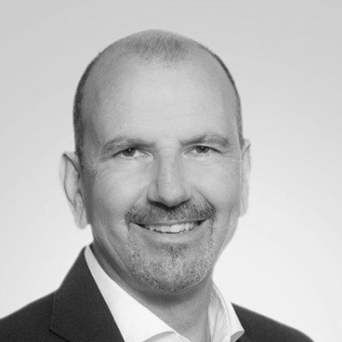
Maria Fahrni hat ein Lizentiat in Sonderpädagogik, Psychopathologie und Sozial- und Präventivmedizin und hat sich im Eingliederungsmanagement (FHNW) weitergebildet. Sie war viele Jahre in sozialen Einrichtungen tätig mit dem Schwerpunkt berufliche Massahmen und Integration. In ihrer Funktion als Behindertenbeauftrage am Universitätsspital Basel koordiniert und führt sie interne und externe Ressourcen zusammen. Sie fungiert als interne Ansprechperson für Patient:innen mit einer Behinderung und berät die Abteilungen im Umgang mit Menschen mit einer Behinderung. | Guido Perrot ist Physiotherapeut BSc und Sportphysiotherapeut MAS. Als Leiter «Therapien» am Universitätsspital Basel koordiniert er die therapeutische Versorgung (Ergotherapie, Logopädie, Physiotherapie) im stationären und ambulanten Bereich. Die Therapien unterstützen die Patient:innen vor und während ihres Spitalaufenthalts. Alle Berufsgruppen am Universitätsspital Basel fördern die Regenerationsfaktoren der Patient:innen und tragen so zur Erhaltung und Verbesserung der Handlungs- und Funktionsfähigkeit bei.
Maria Fahrni  Behindertenbeauftragte  Universitätsspital Basel,  Spitalstrasse 21, 4031 Basel  maria.fahrni@usb.ch  Webseite USB | Guido Perrot  Leiter Therapien  Universitätsspital Basel,  Spitalstrasse 21, 4031 Basel  guido.perrot@usb.ch

SZH: Welche Barrieren gab es am Unispital vor der Einrichtung Ihrer Stelle? Könnten Sie dazu etwas mehr erzählen?
M. Fahrni: Im Rahmen des Qualitätsmanagements werden Rückmeldungen der Patient:innen nach deren Spitalaustritt erfasst. Bevor die Stelle im Jahr 2017 geschaffen wurde, zeigten sich Barrieren in den beiden Schwerpunkten Kommunikation und bauliche Zugänglichkeiten. Ein Problem in der Kommunikation war zum Beispiel, dass teilweise Menschen mit einer geistigen Behinderung geduzt wurden. Oder dass man Patient:innen mit einer geistiger Behinderung die Eingriffe vor Ort oder im vertrauten Umfeld nicht gut erklären konnte: Was ist beispielsweise eine Mammographie? Es fehlten sowohl die nötigen Ressourcen als auch das Verständnis oder man hatte noch keine Kommunikationstools. Ausgehend von solchen Schwierigkeiten konnten wir Massnahmen erarbeiten und umsetzen.
G. Perrot: Ein Teil der Kommunikation ist die Dokumentation (z. B. Unterlagen zum Patientendossier, Formulare etc.), diese ist beim Eintritt nicht immer komplett. Und auch wenn zum Beispiel eine Diagnose vorliegt, ist es dennoch hilfreich, wenn man den Menschen vor sich sieht. Zum Beispiel kommt ein Patient wegen seines Blinddarms ins Spital, hat aber noch ganz andere Bedürfnisse und Fähigkeiten oder stösst auf Barrieren. Diese kennen wir gerne schon im Voraus, um Überraschungsmomenten vorzubeugen. Wir möchten zum Beispiel verhindern, dass wir erst spät merken, dass ein Patient einen Rollstuhl benötigt oder einen Assistenz-Hund mit dabei hat. Vielleicht hat der Patient zu Hause auch eine Frau, die er versorgen muss. Das sind alles erschwerende Momente. Das Ziel wäre daher, diese Informationen bereits im Voraus abzufangen und alles so zu organisieren, dass sie nicht plötzlich «aufpoppen». Angegangen sind wir diese Problematik mit unserem Fragebogen, dem «Eintrittsformular für Menschen mit einer Behinderung».
SZH: Dieses Eintrittsformular ist ein wichtiges Hilfsmittel zum Abbau von Hürden am Universitätsspital Basel. Was ist die Idee dahinter? Und was wird im Formular erfasst?
M. Fahrni: Uns ist es wichtig, dass wir wenn möglich nicht ad hoc organisieren müssen, wenn eine Person mit Behinderung zu uns kommt. Haben wir vorab Informationen zu besonderen Bedürfnissen, können wir die bestehenden Ressourcen des Spitals vorgängig bündeln. Wenn beispielsweise eine gehörlose Person kommt, können wir einen Gebärdensprachdolmetscher organisieren. Wenn wir wissen, dass jemand im Rollstuhl ist, können wir das Zimmer so weit möglich anders einrichten. Oder wir sorgen dafür, dass jemand mit einer Autismus-Spektrum-Störung nicht lange in einem lauten und grellen Raum sein muss. Wir wollen auf diese Bedürfnisse eingehen können. Doch um dies zu tun, brauchen wir vorgängig die nötigen Informationen. Darum haben wir das Eintrittsformular für Menschen mit einer Behinderung geschaffen. Dieses haben wir mit einer internen Steuerungsgruppe aus verschiedenen Arbeitsbereichen konzipiert. Zudem wurden wir von externen Expert:innen in eigener Sache – also Menschen mit einer Behinderung und vom Behindertenforum – unterstützt. Diese Personen konnten uns sagen, was in diesem Formular enthalten sein sollte. Das Eintrittsformular kann bei uns auf der Website heruntergeladen werden (vgl. Eintrittsformular für Menschen mit einer Behinderung). Wenn gewünscht, können wir es auch ausdrucken und den Patient:innen vorgängig zukommen lassen. Das Formular erfasst nur die nötigsten Informationen. Wir fragen zum Beispiel, wie die Person kommuniziert (z. B. gesprochene Sprache, langsames Sprechen, Gebärdensprache, Unterstützte Kommunikation via verschiedene Hilfsmittel) oder ob es bestehende Diagnosen oder Risiken gibt (z. B. Weglaufen, Sturz, Spastik). Zudem werden Angaben zur Mobilität und zu benötigten Hilfsmitteln erfasst sowie Spezielles zur Ernährung und Empfehlungen zur Kontaktaufnahme. Wenn das Formular ausgefüllt vorliegt, wird es im Patientenstammblatt hinterlegt und alle zuständigen Mitarbeitenden können es anschauen.
SZH: Frau Fahrni, könnten Sie uns ein wenig aus Ihrem Arbeitsalltag als Behindertenbeauftragte erzählen?
M. Fahrni: Ich erhalte zum Beispiel via E-Mail die Information, dass ein Eintrittsformular für einen Menschen mit einer Behinderung eingegangen ist. Dann lese ich es durch und bei Unklarheiten frage ich bei den Patient:innen, den Angehörigen oder den Hausärzt:innen nach. Oftmals ist das Formular selbsterklärend. Sollten jedoch Unklarheiten bestehen, dann nehme ich intern Rücksprache mit der jeweiligen Abteilung. Mir fällt dazu ein Beispiel ein: Eine Frau kam mit ihrem Partner für eine Nierentransplantation. Sie war blind und verständlicherweise verunsichert, ob sie sich am Unispital zurechtfinden wird und wie lange sie ohne ihren Partner im Zimmer bleiben muss. Deshalb haben wir einen «Runden Tisch» mit allen Beteiligten organisiert. Die Pflegefachpersonen aus der zuständigen Abteilung haben ihr in einem angepassten Tempo das Zimmer und die nötigen Räume gezeigt.
SZH: Gibt es weitere Massnahmen oder Projekte zum Abbau von möglichen Barrieren, die Sie am Unispital in Basel bereits umgesetzt haben?
M. Fahrni: Ein weiteres Kleinprojekt ist entstanden zur «Digital unterstützten Kommunikation» (DUK). Dieses haben wir gemeinsam mit dem Eidgenössischen Büro für die Gleichstellung von Menschen mit Behinderungen (EBGB) entwickelt. Hier geht es um die Frage, wie man über verschiedene Kommunikationskanäle mit Menschen kommunizieren kann. Dafür wurden verschiedene Symbolhandbücher entworfen (z. B. Was passiert in einer Mammographie? Was passiert in einer Anästhesie? Was passiert auf dem Notfall?). Anhand dieser optischen Hilfen werden Personen in ihrer Kommunikation unterstützt. Zum Beispiel Menschen, die ein Sprachdefizit haben, etwa nach einer Hirnverletzung, oder auch Menschen mit einer kognitiven Beeinträchtigung. Jedes Handbuch umfasst zwischen sechs und elf Seiten, deren Zweck es ist, dass sich eine Person mit einer Behinderung in ihrem eigenen Tempo und bei Bedarf im eigenen vertrauten Umfeld auf den Spitalaufenthalt vorbereiten kann. Vielleicht schaut sich eine Person das Handbuch jeden Abend an – wie eine Gutenachtgeschichte – für jemand anderen reicht es vielleicht, es nur einmal durchzublättern. Man kann es akustisch erzählen oder nur mit Bildern zeigen. Es gibt auch Symbolhandbücher, welche die Patient:innen darin unterstützen, Bedürfnisse und Probleme wie Angst oder Schmerzen zu äussern (vgl. Abb. 1). Diese Symbolhandbücher können auch mit Personen genutzt werden, die eine andere Sprache sprechen, also nicht nur mit Menschen mit besonderen Bedürfnissen.
Abbildung 1: Symbolhandbuch Schmerzen − Schmerzen beschreiben und lindern (CoActis Santé, o. J.)
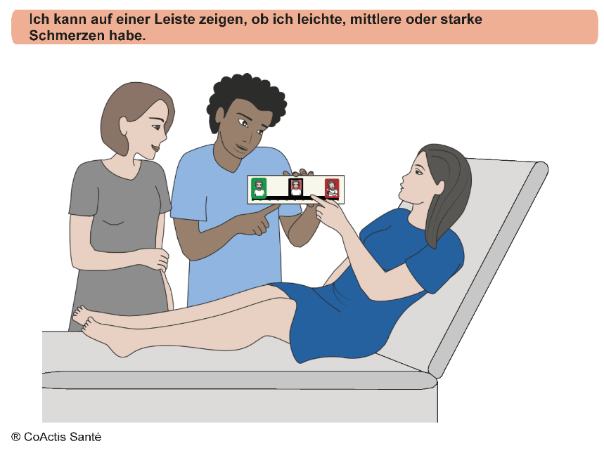
Wir erhielten auch eine Anfrage bezüglich Assistenz- und Blindenführhunden. Wie weit dürfen diese die Patient:innen begleiten? Wir nehmen solche Anfragen an und arbeiten sie intern mit Fachpersonen aus. Im konkreten Fall war dies mit der Spitalhygiene. Auch haben wir Rücksprache gehalten mit der Stiftung Schweizerische Schule für Blindenführhunde. Es stellte sich zudem die Frage, was für einen Hund sinnvoll ist. Da musste ich mich zu Recht belehren lassen, dass es einem Hund gar nicht wohl ist im Spital. Ein Assistenzhund ist ein Hilfsmittel für den Alltag, keine Kuscheleinheit, um besser einschlafen zu können. Es geht also nicht darum, ein grösseres Zimmer zu bekommen, in dem ein Hund auch Platz hat.
Das nächste Projekt entstand während der Covid-19-Pandemie. Eine Mitarbeiterin mit einem Cochlea-Implantat hat sich sehr stark für einen transparenten Mundschutz eingesetzt, damit sie Lippenlesen kann.
Weiter hat sich eine Mitarbeiterin aus der Abteilung Psychosomatik, deren Kind eine Autismus-Spektrum-Störung hat, anerboten, Leitfäden zu schreiben für den Umgang mit Patient:innen mit ASS. Diese Leitfäden können intern genutzt werden und bieten hilfreiche Unterstützungsvorschläge.
Hinzu kommen die ganzen baulichen Zugänglichkeiten: zum Beispiel Höhe und Breite der Toiletten, Seifenspender, Türöffnungen. Aus Platzgründen ist es leider nicht möglich, unbegrenzt geräumige Toiletten und Zimmer mit Touchscreen zu bauen. Wir haben aber die Toiletten revidiert bezüglichen den Standards (Breite, Höhe etc. gemäss SIA 500 «Hindernisfreie Bauten»).
Dann hatten wir ein grosses Projekt zur Signaletik. Hier geht es darum, dass Zugänge, die mit dem Rollstuhl befahrbar sind, beschriftet werden oder dass Brailleschrift (Blindenschrift) angeboten wird. Leider ist es nicht möglich, die täglich wechselnde Menükarte in Brailleschrift zur Verfügung zu stellen, sondern nur die nötigsten Informationen. Angedacht ist auch, dass man zum Beispiel Menschen mit einer Sehbehinderung Karten mit einem 3D-Modell aushändigt. Aktuell arbeiten wir an der Webseite in Leichter Sprache. Was wir auch haben, ist ein Kurzvideo, in dem sich das Universitätsspital Basel für Menschen mit Behinderung vorstellt, mit Untertiteln und in Gebärdensprache. Das Video wurde kürzlich aufgeschaltet (vgl. https://vimeo.com/user76136968/barrierefreies-usb).
Abbildung 2: Lageplan und Signaletik am Universitätsspital Basel (© Universitätsspital Basel)
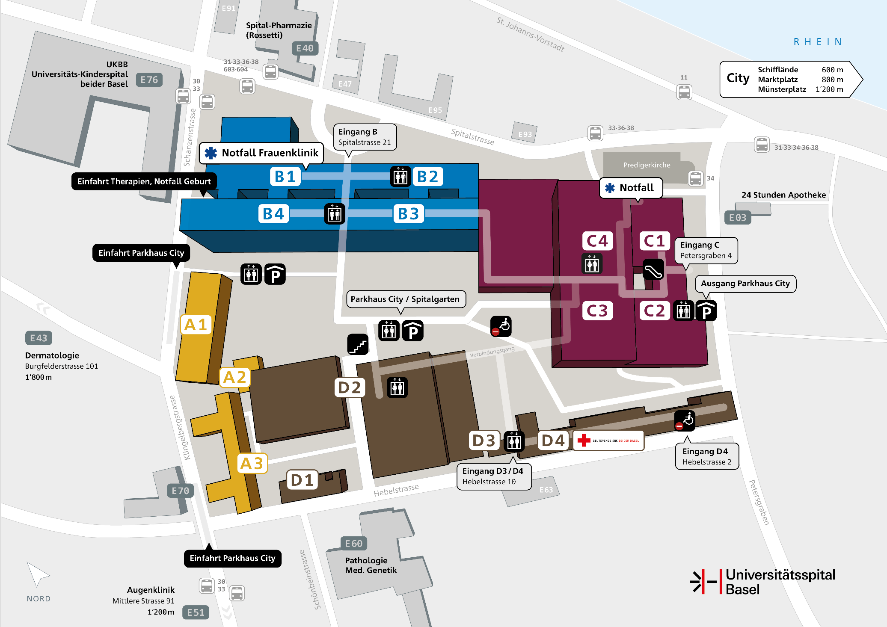
SZH: Könnten Sie den Begriff der Signaletik noch etwas ausführen? Was kann man sich darunter vorstellen?
G. Perrot: Signaletik bedeutet in einfachen Worten «die Wegweisung». Man informiert sich an grossen Übersichtstafeln: Was gibt es überhaupt alles? Und dann möchte ich ziemlich genau eine Antwort auf meine Frage erhalten: Wo geht es zu meinem Ziel? Wichtig ist, dass man unterwegs immer sogenannte «Bestätigungen» findet. Dass man beispielsweise sieht: Ah ja, jetzt bin ich genau dort, wo es beschrieben wurde, zum Beispiel beim Operationssaal, und hier geht es weiter. In diesem Bereich hatten wir einen Nachholbedarf im ganzen Spital. Das betraf etwa die Schriftgrössen oder die Kontraste zwischen den verschiedenen Farben: Wie stark ist etwas abgebildet? Gibt es Farben, die man mit einer Seheinschränkung nur sehr schlecht wahrnehmen kann? Die Hilfsmittel der Wegweisung sind ausserdem vielseitig: eine App, in der man eingeben kann, wohin man gehen möchte oder eine Karte, die man sich an der Rezeption ausdrucken lassen kann.
M. Fahrni: Die Signaletik ist eine Wissenschaft für sich: Es wurden viele Gedanken ausgetauscht über Farbe, Form oder Schriftgrösse. Zudem kann man sehr lange darüber diskutieren, was möglich ist, welche Wege man gehen kann, aber auch darüber, welche Wege nicht gehen. Vor allem für Rollstuhlfahrer:innen sind Barrieren da. Diese konnten wir ebenfalls auf dem Plan einzeichnen lassen. Es ist also auch wichtig zu wissen, was nicht möglich ist.
SZH: Begleiten Sie die Leute auch auf die Station oder zum Arztbesuch, Frau Fahrni?
M. Fahrni: Da ich bis jetzt keine solchen Anfragen erhalten habe, habe ich noch niemanden auf die Station begleitet. Ich werde meist bei Bedarf hinzugezogen. Vielleicht besteht dieser Bedarf auch nicht, weil wir mittlerweile über eine sehr gute Signaletik verfügen [lacht]!
G. Perrot: Man bekommt im Spital Unterstützung: Es gibt einen Freiwilligendienst, der Begleitung anbietet, wenn dies nicht eine nahestehende Person übernehmen kann oder der Pflegedienst nicht sowieso schon involviert ist.
SZH: Bisher haben wir vor allem über den Spitaleintritt gesprochen. Nun möchte ich nochmals auf den stationären Aufenthalt zurückkommen. Gibt es auch nach dem Eintritt noch Momente, bei denen Sie als Behindertenbeauftragte hinzugezogen werden?
M. Fahrni: Nein, ich werde später nur selten kontaktiert. Eine der wenigen Situationen war, als eine blinde Patientin kein Eintrittsformular im Voraus ausgefüllt hatte. Eine andere blinde Patientin ist auf folgendes Problem gestossen: In den Zimmern gibt es einen Knopf, um das Pflegepersonal zu rufen. Aber eine blinde Person kann diesen Knopf nicht finden. Genau für diesen Fall haben wir Uhren, mit denen man telefonieren und das Pflegepersonal rufen kann. Weil die Patientin nicht sehen konnte, haben wir die Uhr mit kleinen Klebern versehen; jeweils ein Kleber bei 12, 3, 6 und 9 Uhr. So konnte sie sich anhand ihres Tastsinns orientieren. Genau das meinen wir mit unserer Haltung, wenn wir sagen, wir sind ressourcenorientiert. Wir haben Ressourcen im Haus und Mitarbeitende können ad hoc agieren. Ich denke, das ist das Wichtigste: Dass man sich getraut, etwas zu machen.
SZH: Wie schätzen Sie die Bereitschaft seitens des Spitalpersonals ein, auch nach dem Eintritt und im Laufe der Behandlung der Patient:innen mit Ihnen als Behindertenbeauftragten zu kooperieren?
M. Fahrni: Im Unispital ist die Zusammenarbeit sehr wohlwollend und wertschätzend. Das ist einer der motivierenden Teile meines Alltags. Und die Bereitschaft ist von allen da. Bei der Konzepterarbeitung waren alle Angefragten der Steuerungsgruppe dabei, ohne mit der Wimper zu zucken: je eine Person aus der Pflege, der ärztlichen Direktion, den Therapien und dem Facility-Management. Und auch die Mitarbeitenden bringen Ideen ein und unterbreiten Vorschläge. Das ist die Unterstützung, die ich im Haus habe. Oder auch das Beispiel der Mitarbeiterin mit dem Cochlea-Implantat, die den transparenten Mundschutz forderte. Ich wäre möglicherweise nie auf die Idee gekommen. Beim Leitfaden für Autismus-Spektrum-Störungen konnten wir verschiedene Sichtweisen berücksichtigen: Zum einen die theoretische Perspektive von autismusschweiz und zum anderen die eigenen Erfahrungen, welche die Leute mitbringen – ohne diese wäre es gar nicht möglich.
G. Perrot: An dieser Stelle können wir auch den Patientenbeirat erwähnen, den wir zwischendurch informieren.
M. Fahrni: Ja genau, der Patientenbeirat ist ein ganz wichtiger Punkt. Vier oder sechs Mal pro Jahr setzen sich die Mitglieder des Patientenbeirats zusammen, tauschen sich aus und besprechen die Interessen der Patient:innen. Das sind die Expert:innen in eigener Sache.
SZH: Verändert sich die medizinische Versorgung von Menschen mit einer Behinderung Ihrer Ansicht nach in eine positive Richtung? Und stehen Sie diesbezüglich im Austausch mit anderen Institutionen im Gesundheitsbereich?
M. Fahrni: Eine positive Entwicklung sehe ich in der Kommunikation. Es gibt eine Beratungsstelle am Universitätsspital Basel, die sich der Thematik annimmt. Erfreulich ist auch das Ziel des Unispitals, eine Behandlung zu gewährleisten, die der Behinderung angepasst ist. Und das können wir sicherstellen mit den bereits umgesetzten Massnahmen, die vor dem operativen Eingriff stattfinden. Zu Ihrer Frage, ob wir mit anderen im Austausch sind: Mit den Spitälern in der Region pflegen wir einen engen Kontakt und sind mit ihnen im Austausch. Oftmals sind es auch Patient:innen, die einmal bei ihnen sind und einmal bei uns. Spitäler aus anderen Kantonen haben uns bezüglich unseres Konzepts und unserer Massnahmen kontaktiert. Etwas, das ich allerdings gerne verbessern würde, ist die Kommunikation im interprofessionellen Setting, das heisst die Kommunikation (Qualität und Quantität) zwischen Fachpersonen unterschiedlicher Disziplinen und mit Patient:innen und Angehörigen.
SZH: Wo verorten Sie in Ihrer alltäglichen Arbeit Grenzen oder Hürden?
M. Fahrni: Oft sind es «Kleinigkeiten», die den Alltag im Spital erschweren. Beispielsweise wenn sich Zuweisende oder Betreuer:innen über die Zuständigkeiten nicht einig sind: Wer soll das Eintrittsformular ausfüllen? Alle sind zwar gewillt, ein Eintrittsformular auszufüllen. Aber wer konkret macht es? Das ist noch nicht ganz geklärt. Das sind so Kleinigkeiten, die den Alltag teilweise erschweren, Barrieren eben.
SZH: Ich stelle mir vor, dass das Wissen und die Erfahrungen des Universitätsspitals Basel auch für Institutionen ausserhalb des Gesundheitsbereichs interessant sein könnten, etwa für Bildungsinstitutionen wie Sonderschulen, Universitäten oder Fachhochschulen. Standen Sie mit solchen Institutionen schon in Kontakt?
M. Fahrni: Ich war im Austausch zu einem Projekt mit Kindern und Jugendlichen zum Thema Kinderschutz von CURAVIVA. Oder es gab Treffen und einen Austausch mit der Pädagogischen Hochschule Zürich und mit der Servicestelle der Universität Basel «StoB – Studieren ohne Barrieren». Manches ist für jedes Setting anders, teils gibt es aber auch Überschneidungen.
G. Perrot: Es gibt immer wieder Anfragen, bei denen wir leider absagen müssen. Denn wir haben begrenzte Ressourcen. Es wurde auch schon dazu angeregt, dass wir die Stelle der Behindertenbeauftragten am Universitätsspital Basel ausbauen sollten. Wir setzen uns dafür ein, aber wir hatten bisher noch keinen Erfolg. Ich denke, dass wir die übergeordneten Dinge mit der vorhandenen Stelle planen und steuern können. Zurzeit ist leider nicht mehr möglich. Was ich aber noch ergänzen wollte, und was uns natürlich auch unterstützt, ist die Einsicht, dass man nun alle Prozesse im Spital strukturiert und die Arbeit diesbezüglich quasi gemacht hat. Dass man zum Beispiel festgelegt hat: Ah, das ist eine Knieprothese, das dauert fünf Tage und dann muss der Patient wieder draussen sein. Also die ganze Ökonomisierung im Gesundheitswesen. Davon sind wir nun aber auch wieder etwas weggekommen, weil man gemerkt hat, dass es eigentlich so nicht funktioniert. Man kann nicht alles industrialisieren und «nach Schema» machen. Die personalisierte Medizin gibt uns hier Wasser auf die Mühlen, sie kommt uns sehr entgegen. Denn auch bei Menschen ohne Behinderung funktioniert die ökonomisierte Sichtweise nicht immer. Und bei Personen mit einer offensichtlichen Behinderung müssen wir sowieso individuell handeln. Ich spreche hier von Faktoren, die entscheidend dafür sind, dass jemand wieder gesund wird.
SZH: Welche Faktoren meinen Sie konkret?
G. Perrot: Ich muss ein wenig ausholen. Aktuell arbeiten wir an einem Konzept, wie wir einzelne Regenerationsfaktoren fördern können. Hierbei spielen neben der körperlichen Aktivität, die einen hohen Einfluss hat auf alle anderen Faktoren, auch Kognition, Emotion, Ernährung und anderes eine Rolle. Wir versuchen, ein modernes Versorgungsprojekt für die Patient:innen zu kreieren: Der Prozess beginnt bereits vor Spitaleintritt. Und hier wäre wiederum die Verbindung zu den Menschen mit einer Behinderung: Es ist für sie mit Stress verbunden, an einem fremden Ort zu sein und zu wissen, dass sie ihren Körper in die Verantwortung einer anderen Person geben müssen. Diesen Stress versuchen wir zu reduzieren. Im Sinn der Durchgängigkeit geben wir die Informationen auch nach dem stationären Aufenthalt weiter. So hat man, wenn man nach Hause kommt, keine neuen Fragen, sondern mehr Antworten als offene Fragen. Das wäre das grosse und anstrengende Ziel [lacht], und das ist nicht ganz einfach in der heutigen Zeit. Denn wir sind es nicht unbedingt gewohnt, sehr differenziert, genau und verständlich zu kommunizieren. Wir sind sicher noch nicht da, wo wir gerne sein möchten, aber die Hoffnung oder die Zeichen sind doch so, dass wir merken: Jetzt wird das Ganze stabiler.
SZH: Und diese Massnahmen, so würde ich anfügen, kommen dann schliesslich allen zugute, sei es Menschen mit oder ohne Behinderung. Es wird also, wie Sie sagen, darum gehen, den Menschen wieder vermehrt als Ganzes ins Zentrum zu stellen. Gerade auch, weil dies zur Heilung beiträgt, und darum geht es letztlich ja im Gesundheitswesen. Dies ist ein schöner Schluss für unser Gespräch. Wir bedanken uns recht herzlich dafür.
Linksammlung
• Stelle der Behindertenbeauftragten am Universitätsspital Basel
• Eintrittsformular für Menschen mit einer Behinderung
• Symbolhandbücher
• Video mit Informationen über die Zugänglichkeit und den Eintritt am Universitätsspital Basel in visuell-manueller Sprache (Gebärdensprache und mit Untertiteln): https://vimeo.com/user76136968/barrierefreies-usb
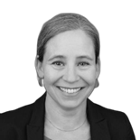 | 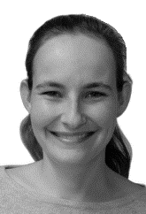
Tamara Carigiet  Wissenschaftliche Mitarbeiterin  SZH/CSPS  tamara.carigiet@szh.ch | Seraina Letta  Praktikantin (ehem.)  SZH/CSPS

Literatur
CoActis Santé (o. J.). Schmerzen. Schmerzen beschreiben und lindern. https://santebd.org/?s=&lang=de [Zugriff: 23.01.2024].
Ratgeber Architektur (o. J.). Signaletik – Orientierungssystem der Architektur für mehr Sicherheit im Raum. www.architektvergleich.ch/ratgeber/signaletik-orientierungssystem-der-architektur-fuer-mehr-sicherheit-im-raum-c:420631 [Zugriff: 23.01.2024].

https://www.unispital-basel.ch/en/newscenter/gesundheitheute/menschen-mit-behinderung-einbeziehen
Die Symbolhandbücher sind kurze illustrierte Symbolkataloge. Sie wurden vom französischen Projekt SantéBD des Verbandes CoActis Santé gemeinsam mit Personen mit geistiger Behinderung und Pflegefachpersonen entwickelt. Auf Initiative des USB und mit finanzieller Unterstützung des Eidgenössischen Departements des Inneren (EDI) wurden die Symbolhandbücher ins Deutsche übersetzt und angepasst. Die Handbücher sind frei zugänglich unter: https://santebd.org/?s=&lang=de
Signaletik ist eine Bildsprache, die ohne Sprachbarrieren international verstanden werden soll. Sie verzichtet auf jede Art wortsprachlicher Elemente wie Buchstaben, Wörter oder Texte. Ihrer Definition nach ist sie ein Raumorientierungssystem mit der Funktion, für mehr Orientierung und Sicherheit in komplexen Räumen und unübersichtlicher Architektur zu sorgen (Ratgeber Architektur, o. J.).
https://www.unibas.ch/de/Studium/Beratung/Soziales-Gesundheit/Behinderung-Krankheit.html

